**Luglio 2020**



**Parola di Vita**

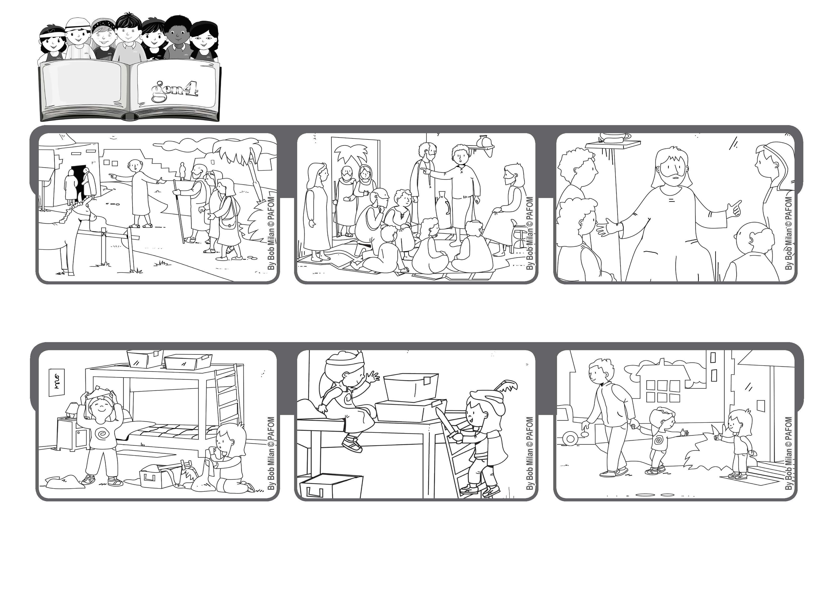

**“Chiunque fa la volontà del Padre mio che è nei cieli, egli è per me fratello,**

**sorella e madre” (Mt 12,50).**

**Essere fratello, sorella e madre di Gesù**

**Anche Noemi preferirebbe fare la parte della principessa ma per amore di Paola accetta di essere il principe.**

**Paola va a trovare la sua amica Noemi e si mettono a giocare al gioco del principe e della principessa. Paola dice: io faccio la principessa!**

**La mamma di Gesù e i suoi parenti lo cercano perché vorrebbero parlargli.**

**Gli apostoli dicono a Gesù: ecco fuori ci sono tua madre ed i tuoi fratelli che ti vogliono parlare.**

**Giocano felici e quando è ora di partire Paola ringrazia Noemi del suo atto d’amore.**

**(Esperienza di Noemi dell’Italia)**

**”© PAFOM, Disegni e testo a cura del Centro Gen4”**

**I Gen4 sono i bambini del Movimento dei Focolari di cui Chiara Lubich è la fondatrice.**

**Gesù indicando i discepoli risponde: chiunque fa la volontà del Padre mio che è nei cieli, egli è per me fratello, sorella e madre.**